|  |  |  |  |  |
| --- | --- | --- | --- | --- |
| DOCENTE | KENNY ROBERT GÓMEZ BOHORQUEZ | | | |
| AREA | EDUCACIÓN MUSICAL PREESCOLAR | | | |
| CICLO | INICIAL JARDIN 1 Y JARDIN 2 | | | |
| SEDE | B Y C | | Semana 1 | |
| PERIODO | 1 | FECHA INICIAL | | FECHA FINAL |

La siguiente guía está diseñada para desarrollar en casa, con el apoyo de la familia al estudiante y con la mejor disposición y actitud, éxitos en el desarrollo de las actividades y mucho cuidado para con los niños y niñas.

1. Instrucciones: Busca una imagen a blanco y negro donde encuentres muchos instrumentos musicales coloréalos, sepáralos por familias y enuméralos según corresponda: Ejemplo: Instrumentos de percusión (Bombo, platillos, redoblante, batería, etc.), instrumentos de viento (saxofón, trompeta, tuba etc.), instrumentos de cuerda (guitarra, cuatro, bandola etc).

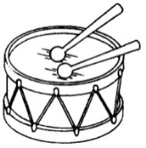

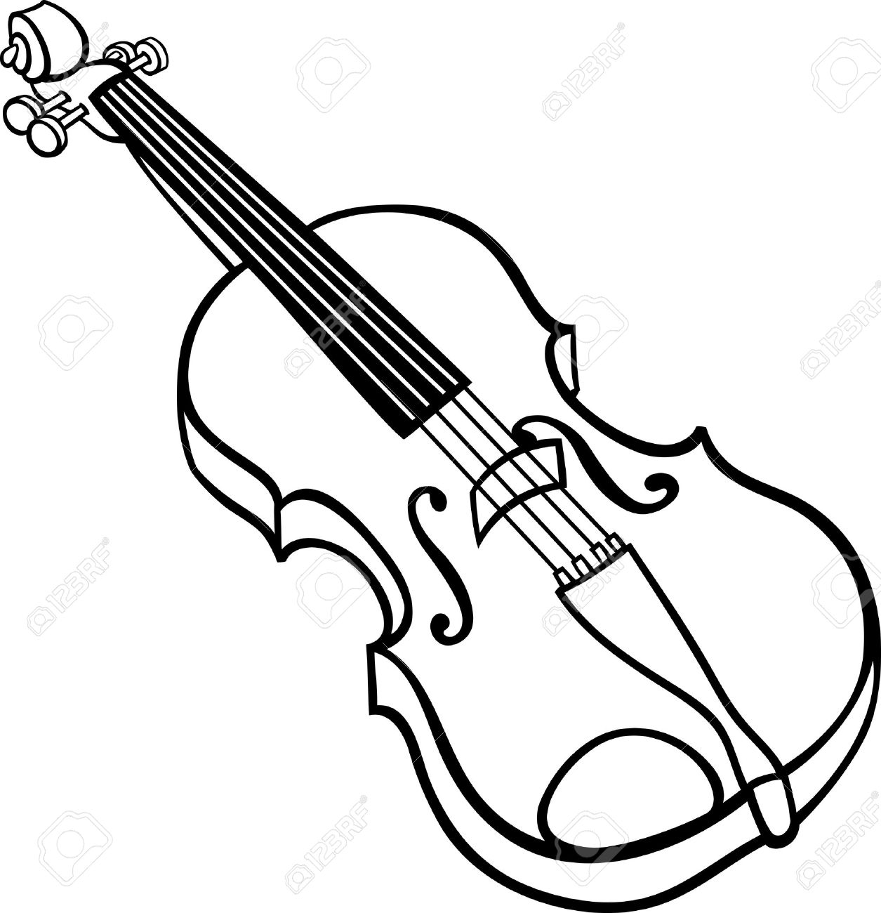



1. Dibuja 10 animales que emitan sonidos diferentes dibújalos y coloréalos.

Ejemplos:

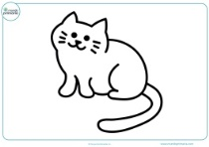A. 2. B. C. D.

1. Apréndete una canción infantil que te guste mucho. Ejemplos: Los pollitos, la risa de las vocales, el pájaro carpintero, arroz con leche etc… Elabora con ayuda de tus padres una historieta donde encontremos personajes que aparezcan en la canción.

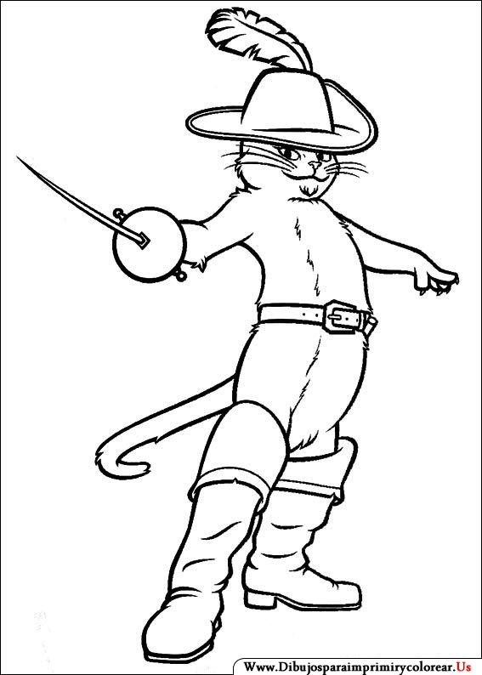

ENVIAR EN HOJAS ESCANEADAS LA GUIA PTOPUESTA AL SIGUIENTE CORREO:

**kgomezb@educacionbogota.edu.co**